Coupon-réponse à retourner avant le 11 octobre 2013 à :

Délégation Départementale APF – 22 bd des Deux-Croix – 49100 ANGERS.

NOM : Prénom :

Adresse :

Participera à l’assemblée départementale : OUI NON

Sera accompagné par :

Ci-joint le règlement correspondant à repas x 10 euros, soit euros.
(Chèque bancaire à l’ordre de l’APF)

Ateliers « les difficultés d’accès aux soins » : (faire une croix pour 2 ateliers où vous souhaitez participer) :

Accessibilité aux lieux de soins : Hospitalisation : Transport :

Prise en charge financière : Retour à domicile :

----------------------------------------------------------------------------------------------------------------------------------

Plan d’accès :

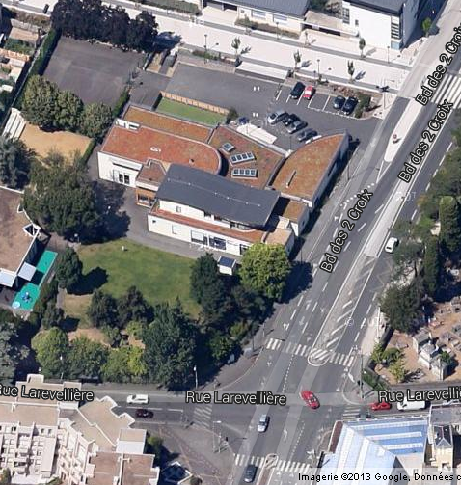
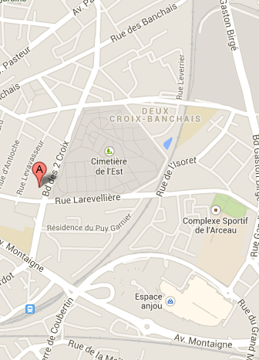
CHOLET SAUMUR
Sortie Rocade
Angers Est
APF Délégation du Maine et Loire
Centre Marcelle Menet

